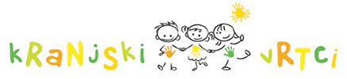
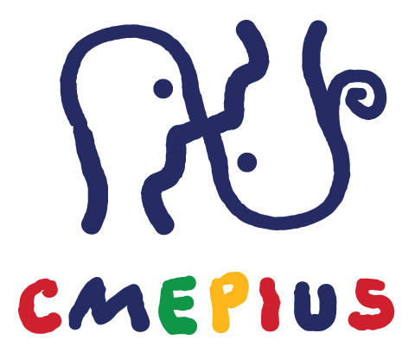

NASLOV TEČAJA: ART AS THERAPY- SELF -EXPRESSION AND SPECIAL NEEDS IN ART EDUCATION
ORGANIZACIJA: EUROPASS TEACHER ACADEMY FLORENCE
KRAJ IN ČAS IZVEDBE: FIRENCE, ITALIJA (OD 19.2. DO 24. 2. 2024)

Udeležila sem se izredno zanimivega tečaja s področja terapije z umetnostjo v Firencah v Italiji.
Cilji tečaja so bili:
- Spoznati pomen umetnosti v terapiji: kako lahko umetniška dejavnost pozitivno vpliva na osebno rast, izboljšuje samopodobo, izražanje sebe, empatijo.
- Umetnost kot sredstvo za izboljšanje integracije in komunikacije med učenci oz. otroki.
- Spoznati pomen umetniških dejavnosti pri delu z otroki s posebnimi potrebami (zlasti z avtizmom in ADHD).

Na tečaju je bil poudarek na praktičnih vajah s področja vizualne umetnosti, predavateljica pa je prakso dobro povezovala s teorijo, kjer smo spoznavali zgodovino terapije z umetnostjo, uporabnost umetnosti v terapiji, vlogo čustev in izražanje čustev skozi umetnost, uporabnost umetnosti pri delu z otroki s posebnimi potrebami ter pri zdravljenju depresije.

Del tečaja je bil namenjen tudi predstavitvi držav ter izobraževalnih ustanov udeleženk. Bilo nas je 15 udeleženk iz Španije, Portugalske, Francije, Poljske, Hrvaške, Nizozemske in Slovenije. Zanimivo je bilo prisluhniti predstavitvam in primerjati medsebojne izkušnje in delo.

Pri praktičnih dejavnostih je naša voditeljica akademska slikarka in Gestalt terapevtka Monica Ogaz skušala v nas ponovno vzbuditi kreativnost, ki jo imamo vsi kot otroci, a jo žal tekom življenja pogosto izgubljamo.
Preizkusili smo se v ustvarjanju v različnih likovnih tehnikah: npr. kolaž, mešana tehnika, fotografija, izdelava plakata, modeliranje z glino, izdelava mask ter kreativno pisanje in uprizoritev krajšega dramskega dela.

Del izobraževanja je bil namenjen tudi delu z otroki s posebnimi potrebami, spoznavali smo predvsem pomen uporabe umetnosti v terapevtske namene pri otrocih z avtizmom in ADHD.
Vseskozi je bilo v ospredju tudi naše medsebojno sodelovanje in timsko delo.

V popoldanskem času sem imela čas za raziskovanje mesta Firenc, njenih kulturnih ustanov (muzejev, galerij) in skritih kotičkov po nasvetu domačinov. Mesto me je očaralo s svojim kulturnim in umetniškim utripom.

Organizatorji tečaja so nam omogočili tudi izlet v toskansko vinorodno območje, kjer smo preizkušali vrhunska vina in občudovali lepo pokrajino.

Za mano je zelo lepa izkušnja, pridobila sem veliko novega znanja, stakala vezi z ostalimi udeleženkami tečaja in spoznala nove kraje.

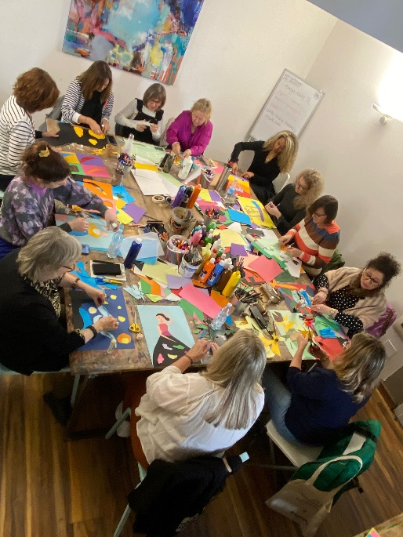
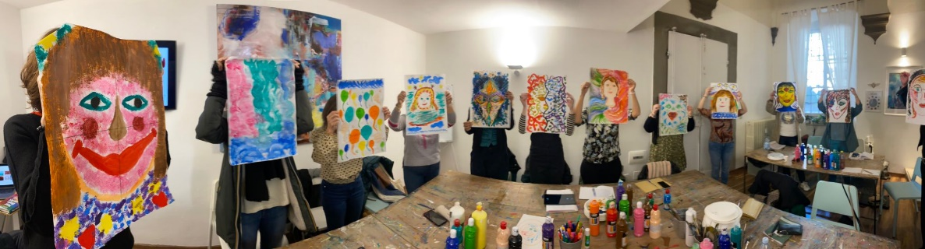
Udeleženke med likovnim ustvarjanjem

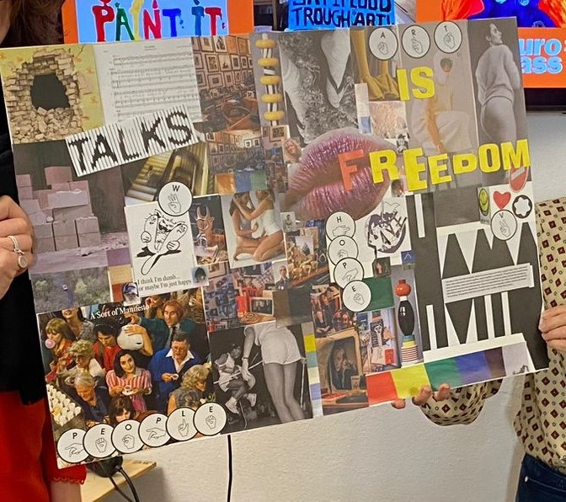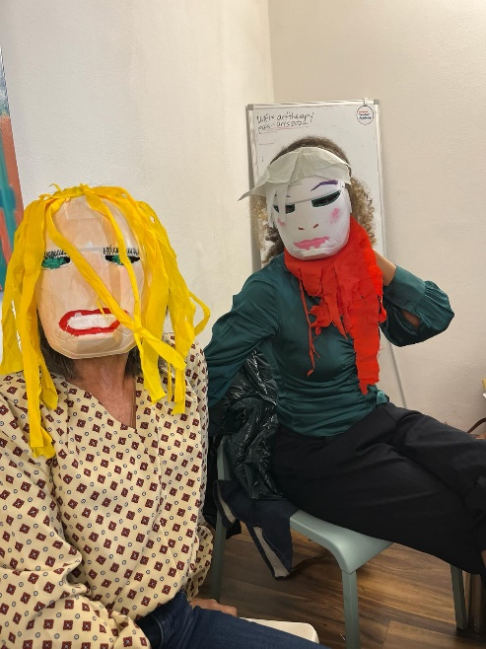
Izdelava plakatov na temo umetnosti Izdelava mask za dramsko predstavo

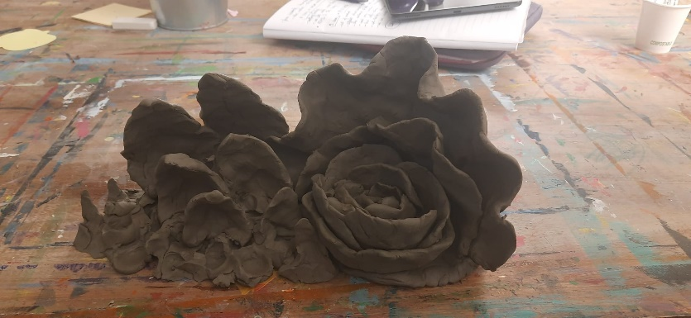
Modeliranje z glino
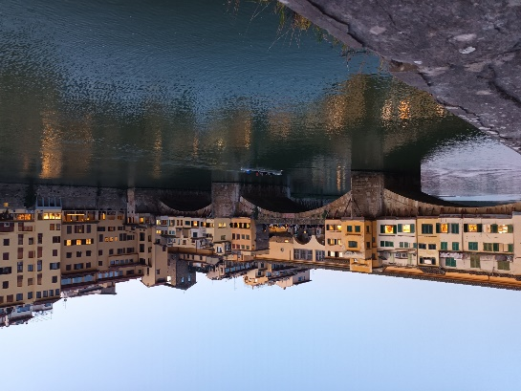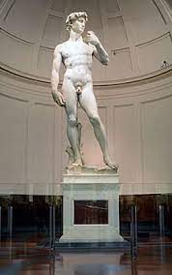

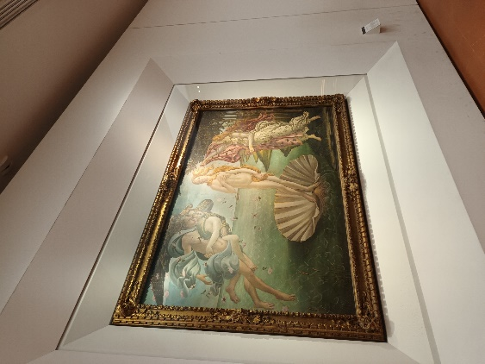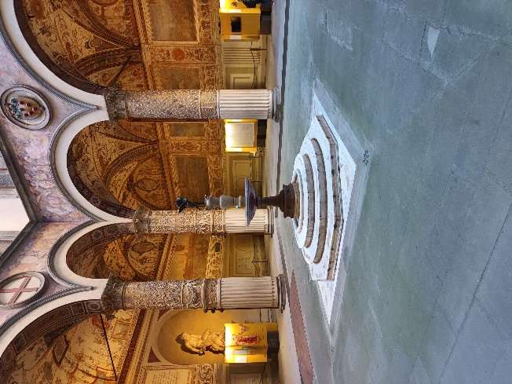
Sprehodi po mestu in ogledi muzejev, galerij, palač….
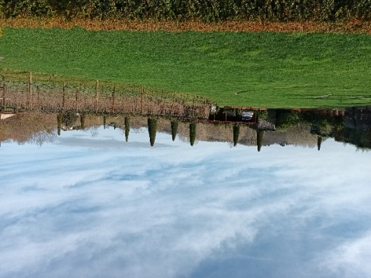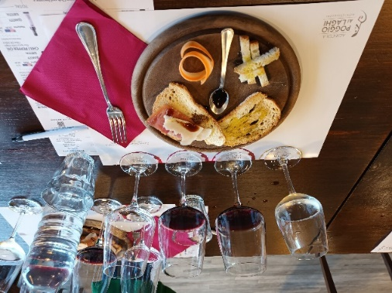
Toskanski vinogradi in pokušina vin

Zapisala: Nina Sekovanič, vzgojiteljica predšolskih otrok, Kranjski vrtci

